
CÔNG TY CP GIẢI PHÁP PHẦN MỀM TÀI CHÍNH

TÀI LIỆU HƯỚNG DẪN SỬ DỤNG HỆ THỐNG GATEWAY KẾT NỐI VỚI
SỞ GIAO DỊCH CHỨNG KHOÁN

Hà Nội, 06 – 2011

MỤC LỤC
1. GIỚI THIỆU 3
2. QUY TRÌNH CÀI ĐẶT HỆ THỐNG 3
2.1. Cài đặt Java Runtime Environment 3
2.2. Cài đặt Tomcat 3
2.3. Cài đặt chương trình 4
2.4. Cài đặt trên Linux 6
3. QUY TRÌNH VẬN HÀNH HỆ THỐNG GWHNX 6
3.1. Đầu ngày 6
3.2. Trong ngày 6
3.3. Cuối ngày 7
4. QUY TRÌNH VẬN HÀNH HỆ THỐNG GWHOSE 7
4.1. Đầu ngày 7
4.2. Trong ngày 9
4.3. Cuối ngày 9
4.4. Sử dụng các tính năng nâng cao 10
4.4.1. Cập nhật tham số Sequence 10
4.4.2. Cập nhật tham số Cờ phiên 11
4.4.3. Theo dõi các tiến trình 11
4.4.4. Theo dõi các lỗi hệ thống 12
4.4.5. Quản trị bằng JMX 13
5. THÔNG TIN ĐƠN VỊ CUNG CẤP PHẦN MỀM 15

GIỚI THIỆU
Tài liệu nhằm giới thiệu các yêu cầu mà hệ thống HNXAdaptor sẽ đắp ứng, đồng thời tài liệu cũng mô tả các quy trình xử lý của hệ thống HNXAdaptor dùng trong việc kết nối trực tuyến giữa Công ty chứng khoán và Sở giao dịch HÀ NỘI.

QUY TRÌNH CÀI ĐẶT HỆ THỐNG

Cài đặt Java Runtime Environment
Yêu cầu hệ thống: Java JRE version > 1.7
Download: http://java.sun.com
Tối ưu: Cài bộ Java JDK version tương đương.

Cài đặt Tomcat
Yêu cầu hệ thống: Tomcat version 7.x
Download: http://tomcat.apache.org
Tối ưu: Chạy Tomcat ở chế độ Windows Service, support Native. (Chọn trong wizard cài Tomcat)
Tham số Java của Tomcat:
–Duser.home=C: (Windows) –Duser.home=/root (Linux)
-XX:MaxPermSize=256m
Xmx1024m
Xms128m

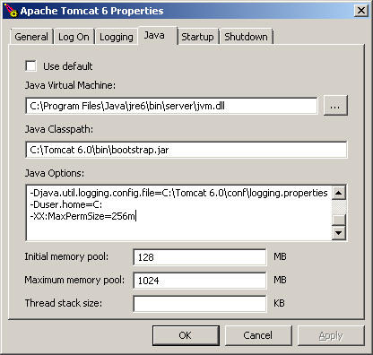
Đối với máy cấu hình vừa phải, thì xem xét bổ sung tham số sau:
-Dorg.apache.activemq.UseDedicatedTaskRunner=false
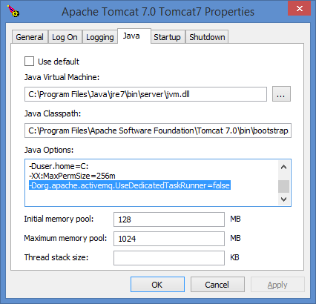

Cài đặt chương trình
Copy & Paste thư mục gwhnx (đối với HNX) và gwhose (đối với HOSE) từ bộ cài vào thư mục webapps của Tomcat đã cài ở trên. (Ví dụ: C:\Tomcat 6.0\webapps hoặc C:\Program Files\Apache\Tomcat 6.0\webapps
Set các tham số trước khi start Tomcat:
HOSE:
gwhose\WEB-INF\spring-server-config.properties
hose.params.HostIP=172.16.255.31
hose.params.TCPPort=30086 (có thể thay đổi tùy vào hướng dẫn của HOSE)
hose.params.UDPPort=30000 (có thể thay đổi tùy vào hướng dẫn của HOSE)
HNX:
gwhnx\WEB-INF\spring-server-config.properties
hose.params.Password=<RSA password>|<CTCK password>
gwhnx\WEB-INF\quickfix.cfg
SenderCompID=<mã CTCK trong hệ thống gw>
SocketConnectPort=<hnx gateway port>
TargetCompID=HNX
TargetSubID=HNX.LISTED
SocketConnectHost=<hnx gateway IP>
HeartBtInt=30
ReconnectInterval=30
Username=<mã CTCK trong hệ thống gw>
Tham số cài đặt email notification:
Báo kết nối/đứt kết nối: spring-server-config.properties
### Email Server LAN IP ####
mail.host=webmail.vndirect.com.vn
mail.enabled=true
mail.username=duong.lai
mail.password=
mail.prefix.subject=GWHOSE-
mail.from=duong.lai@fssc.com.vn
mail.tos=duong.lai@fssc.com.vn
Báo lỗi hệ thống & sự kiện kết nối (HNX only): WEB-INF/classes/log4j.xml
<appender name="SMTP" class="org.apache.log4j.net.SMTPAppender">
<param name="Subject" value="GWHNX::-----------Notify" />
<param name="BufferSize" value="1" />
<param name="SMTPDebug" value="true" />
<param name="SMTPUsername" value="duong.lai" />
<param name="SMTPPassword" value="" />
<param name="SMTPHost" value="webmail.vndirect.com.vn" />
<param name="EvaluatorClass" value="com.ipa.fss.gwcommons.utility.EvaluatorImpl" />
<!-- <param name="SMTPPort" value="25" />-->
<param name="From" value="duong.lai@fssc.com.vn" />
<param name="To" value="duong.lai@fssc.com.vn" />
<layout class="org.apache.log4j.PatternLayout">
<param name="ConversionPattern" value="%d %-4r [%t] %-5p (%c:%L)%x - %m%n" />
</layout>
</appender>
Truy cập giao diện:
HNX: http://localhost:8080/gwhnx
HOSE: http://localhost:8080/gwhose
User: admin/fss@123 (Trong file cấu hình)

Cài đặt trên Linux
Setup các thành phần tương tự, và sửa các đường dẫn file của các file config theo định dạng phù hợp của linux.

QUY TRÌNH VẬN HÀNH HỆ THỐNG GWHNX

Đầu ngày
- Nếu Tomcat vẫn chạy thì cần stop Tomcat
- Backup & Clean dữ liệu ngày hôm trước bằng cách rename lại folder C:\gw_files\gwhnx → C:\gw_files\gwhnx_{bkdate}
- Start Tomcat
- Đợi 10-30s, Mở trang web http://localhost:8080/gwhnx
- Chọn menu HNX Monitor, đăng nhập nếu được hỏi user name/password
- Chọn mode “NORMAL”, nhập mã RSA PIN & passcode vào ô bên cạnh, trước ký tự “|”, và nhấn nút “Start”
- Page sẽ tự động cập nhật trạng thái kết nối, nếu “CONNECTION_ESTABLISHED” là xong. Nếu không phải làm lại từ bước nhập RSA.

Trong ngày
- Chọn gửi yêu cầu lấy giá/trạng thái thị trường từ BO SendOrder
- Nếu 1 thời điểm nào đó mà trạng thái là “CONNECTION_TERMINATION” thì cần đợi trong vòng 1 phút xem hệ thống có khởi tạo lại kết nối không, nếu không thì phải làm lại bước nhập RSA và start bằng tay.
- Khi kết nối lại, nếu như ngay trước đó phải re-start Tomcat server thì phải chọn mode “RECOVERY”, nếu không thì chỉ chọn mode “NORMAL”.
- Nếu máy chủ bị lỗi, thì chỉ cần copy file log C:\gw_files\gwhnx sang máy backup và start,

Cuối ngày
- Chờ 1 thời gian sau khi trạng thái thị trường chuyển sang “10”.
- Chọn “Stop” để gửi message logout và đóng kết nối với SGDCK.
- Shutdown Tomcat (shutdown.sh)

QUY TRÌNH VẬN HÀNH HỆ THỐNG GWHOSE

Đầu ngày
- Nếu Tomcat vẫn chạy thì cần stop Tomcat
- Backup & Clean dữ liệu ngày hôm trước bằng cách rename lại folder C:\gw_files → C:\gw_files_{bkdate}
- Start Tomcat (bằng startup.sh, startup.bat, hoặc start Tomcat Monitor).
- Đợi 10-30s, Mở trang web http://localhost:8080/gwhose
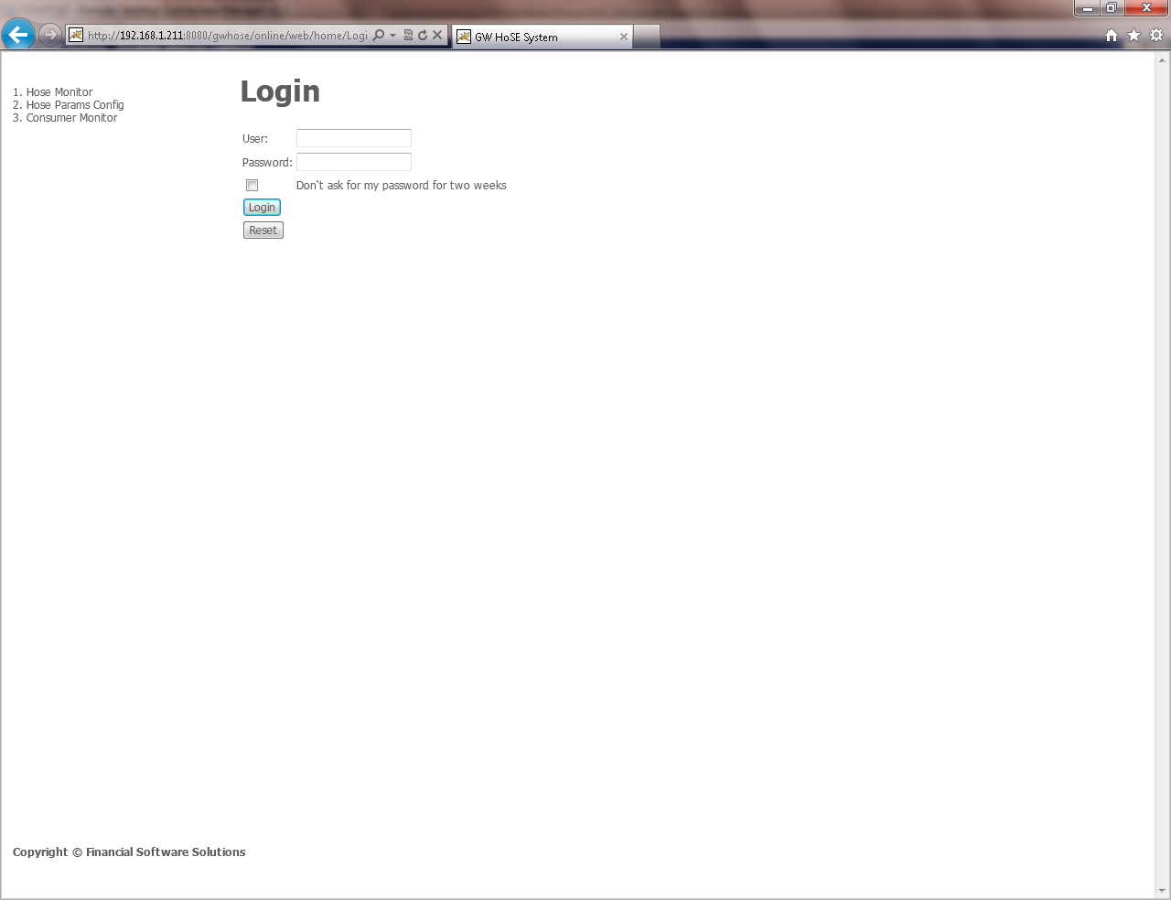
- Chọn menu 1. HOSE Monitor, đăng nhập nếu được hỏi user name/password (mặc định admin/admin@123)
- Chọn mode “STARTUP” và nhấn nút “Start” ở dòng Auto-T connection. Không cần Start riêng PRS như các version cũ.
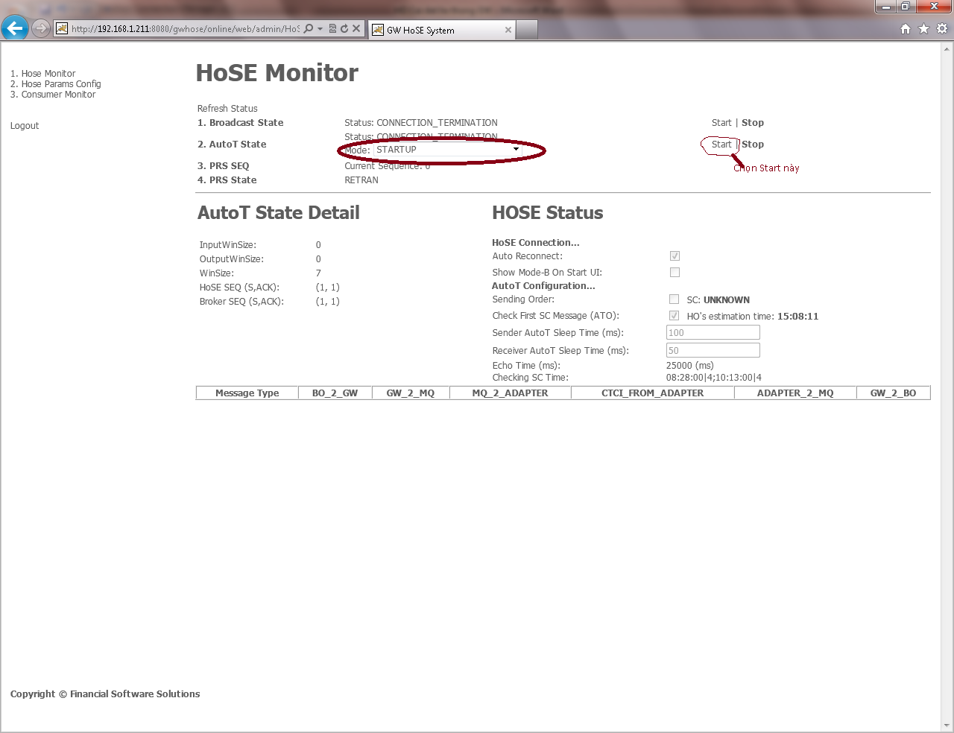
- Page sẽ tự động cập nhật trạng thái kết nối, nếu cả Auto-T và PRS đều “CONNECTION_ESTABLISHED” là xong. Nếu không phải stop Tomcat và chạy lại.

Trong ngày
- Không nên can thiệp bằng tay vào hệ thống. Hệ thống đã được thiết lập để vận hành hoàn toàn tự động.
- Khi buộc phải kết nối lại (ứng dụng treo, cần phải restart máy chủ), luôn luôn chọn mode C (CONTINOUS). Chỉ dùng mode B (BLINDLY) khi không thể kết nối mode C.
- Nếu máy chủ bị lỗi, cần chạy tiếp trên máy khác, thì chỉ cần copy file log C:\gw_files sang máy backup và start.
- Nếu gặp lỗi “handle is invalid” thì cần restart lại Tomcat và kết nối lại.
- Nếu bị mất cờ phiên, cần cập nhật cờ phiên bằng tay.
- Nếu được yêu cầu, (thường là Sở sẽ yêu cầu) thì đặt lại Seq cho phù hợp.

Cuối ngày
- Chờ tới khi kết nối Auto T bị ngắt mới stop ứng dụng, đảm bảo đã nhận đủ message SU.
- Shutdown Tomcat (shutdown.sh, stop Services, stop trong Tomcat Monitor)

Sử dụng các tính năng nâng cao

Kết nối mode B đến HSX
- Vào màn hình HOSE Params Config và chọn “Show Mode B On Start UI:” – Dòng thứ 2.
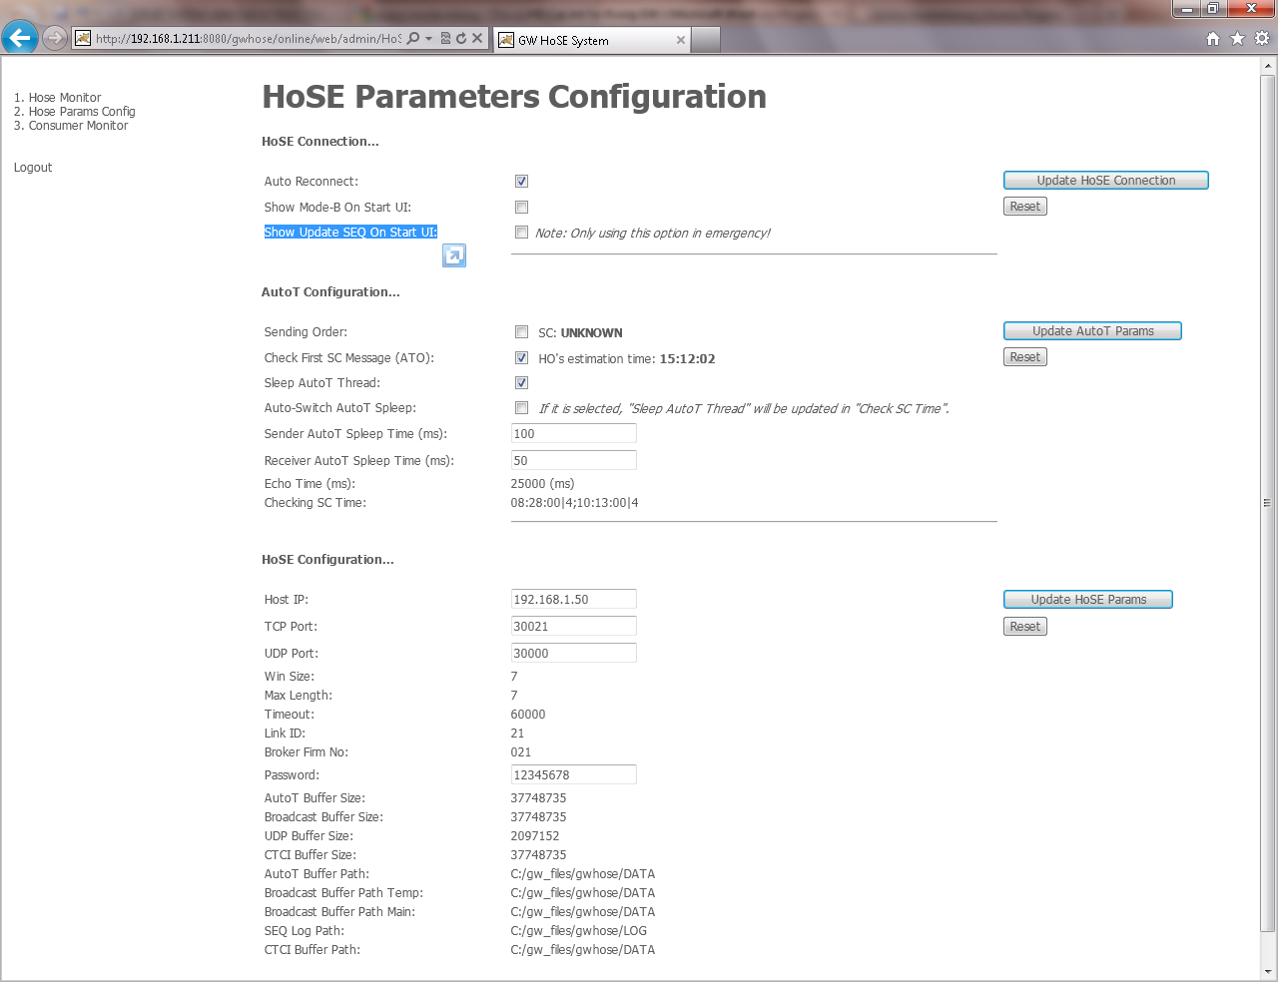

- Vào màn hình HOSE Monitor, chọn Mode B BLINDLY_CONTINUOUS trong danh sách mode kết nối và Start

Cập nhật tham số Sequence của HSX
- Vào màn hình HOSE Params Config và chọn “Show Update SEQ On Start UI:” – dòng thứ 3
- Quay trở lại màn hình HOSE Monitor và điền tham số sequence. Auto-T là Client Seq (nút Update Broker Sequence). PRS là Current Seq (nút Update Current Sequence).

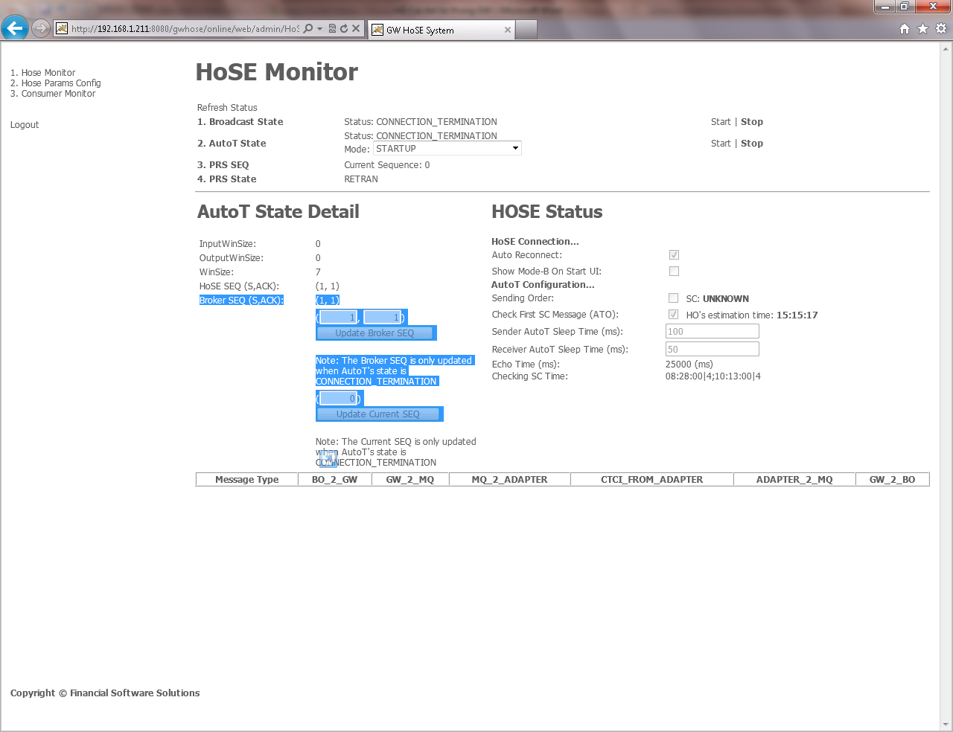

Cập nhật tham số Cờ phiên của HSX
- Hệ thống sử dụng ô nhập Current Sequence ở trên để cập nhật cờ phiên. Thứ tự các phiên theo số âm, đếm ngược từ 0.
Ví dụ: -1 → Phiên ATO
-2 → Phiên LO
-3 → Phiên ATC
- 4 → Phiên nghỉ
- 5 → Phiên không xác định.
…

Theo dõi các tiến trình
Các tiến trình trong hệ thống có thể theo dõi từ màn hình 3. Consumer Monitor
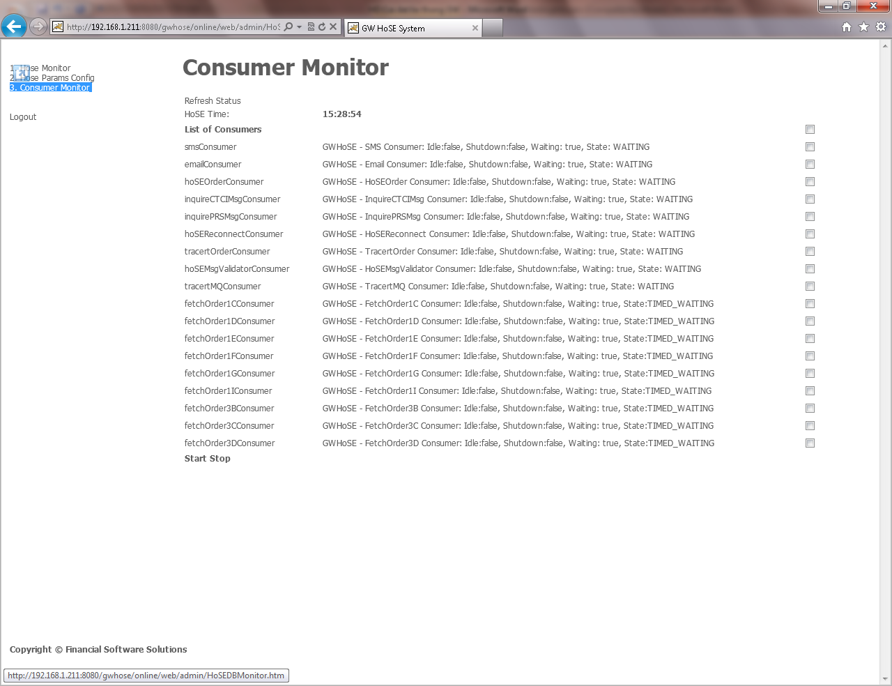

Theo dõi các lỗi hệ thống
Hệ thống sẽ hiện thị 20 lỗi gần nhất ở trong màn hình trên, giúp cho quản trị viên có thể dễ dàng nhận biết lỗi đang gặp phải.
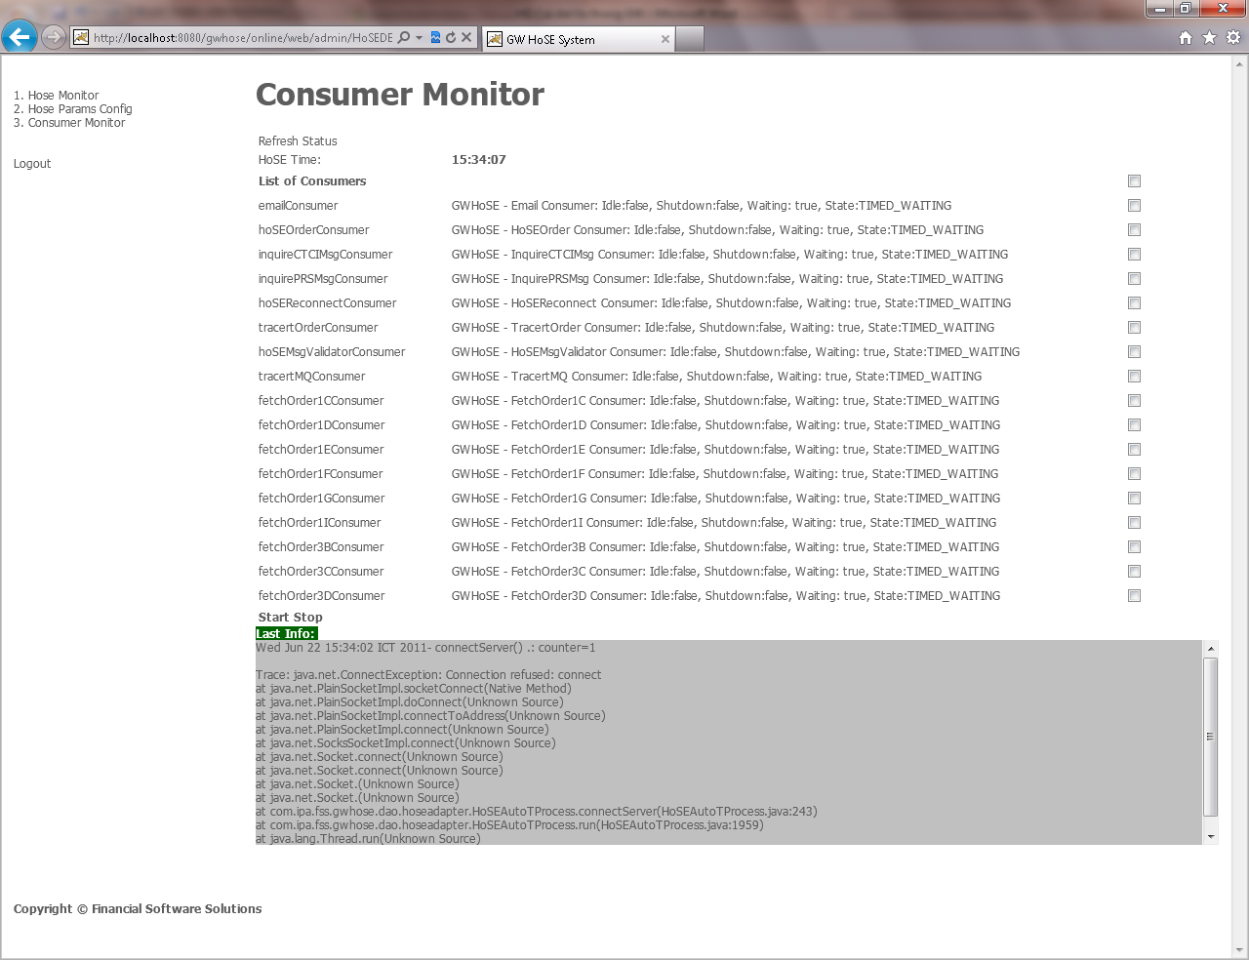

Request thông tin mã Chứng khoán của HNX
Hệ thống hỗ trợ truy vấn thông tin mã CK từ Sàn HNX. Chỉ cần bấm nút “Request Price” sau khi nhập giá trị mã CK vào ô text.
- Nếu không nhập gì → Request all
- Nếu nhập 1 mã CK cụ thể → Request thông tin riêng từng mã.

Dữ liệu lấy về sẽ insert vào bảng ha_securities_req.
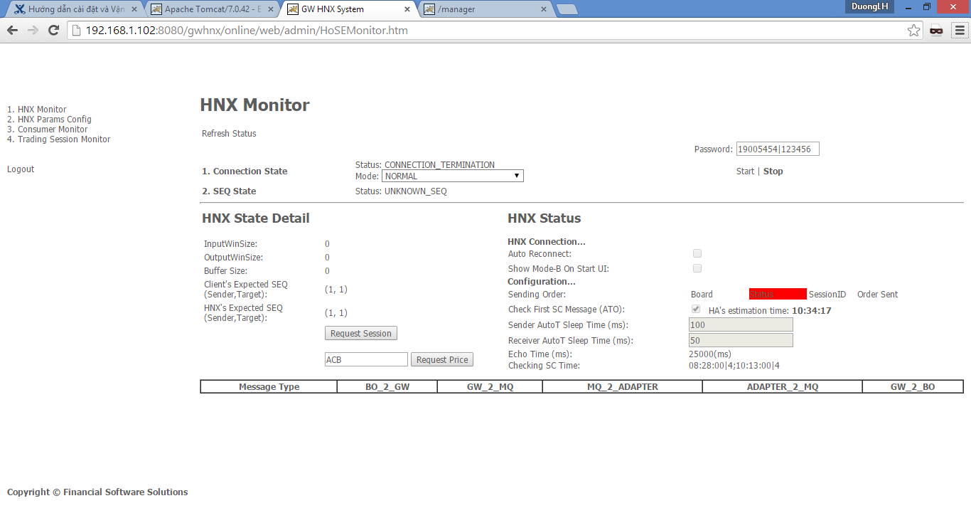

Request mã phiên của bảng hoặc mã CK đang giao dịch.
Hệ thống cũng hỗ trợ lấy mã phiên của bảng hoặc của mã CK.
- Mã bảng: ấn nút “Request Session” → Lấy toàn bộ mã Bảng.
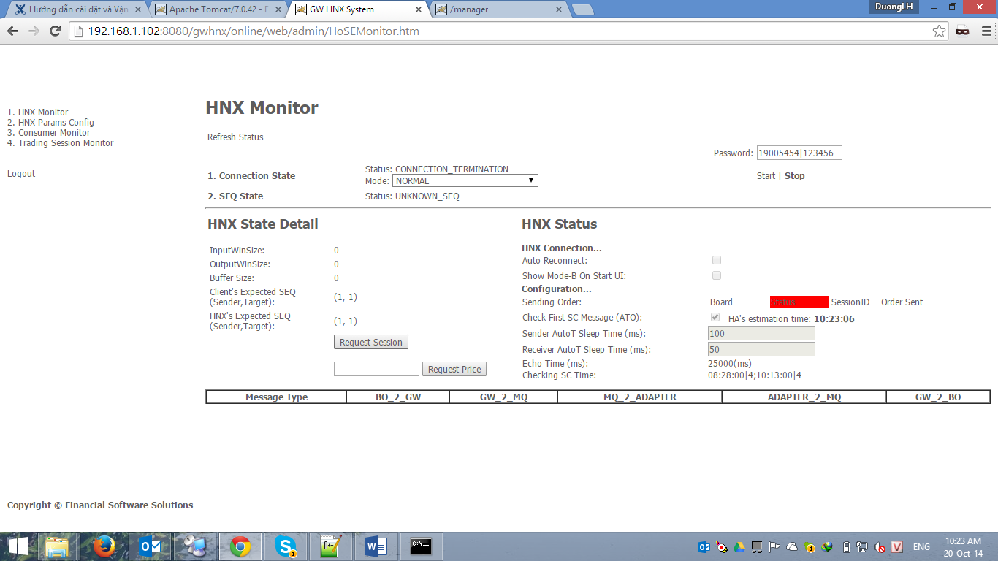
- Mã CK: nhập ký tự “*” vào ô text, nhấn nút “Request Price” → Lấy toàn bộ mã phiên của từng mã CK.
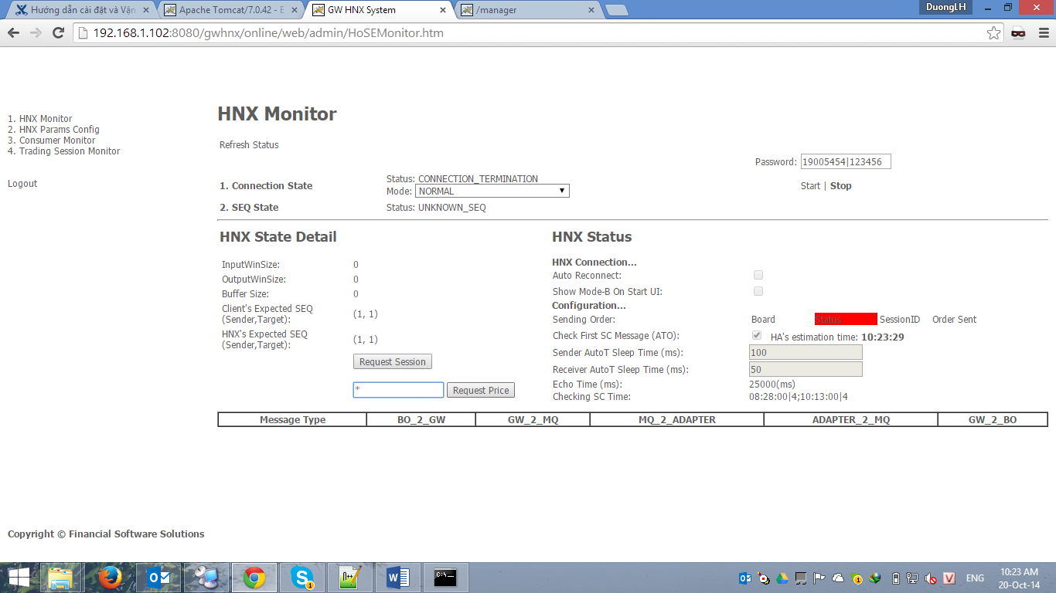

Quản trị bằng JMX
- Hệ thống hỗ trợ quản trị thông qua giao thức JMX.
- Cách sử dụng: Chạy file jconsole.exe trong thư mục bin của JDK.
- Kết nối qua remote URL: service:jmx:rmi:///jndi/rmi://localhost:1099/jmxrmi
- Giao diện quản trị sẽ tương tự như dưới đây.
- Các queue có hỗ trợ theo dõi dung lượng (Size), vào/ra (enqueue/dequeue), thao tác xóa queue.
- msg.ctci.queue : nhận msg CTCI từ HOSE
- msg.prs.queue : nhận msg PRS từ HOSE
- msg.ood.queue : lệnh lấy từ BO để chuẩn bị đẩy đi lên HOSE.
- msg.prspublish.queue : msg PRS nhận từ HOSE được chuyển tiếp ra ngoài (tích hợp với hệ thống khác)
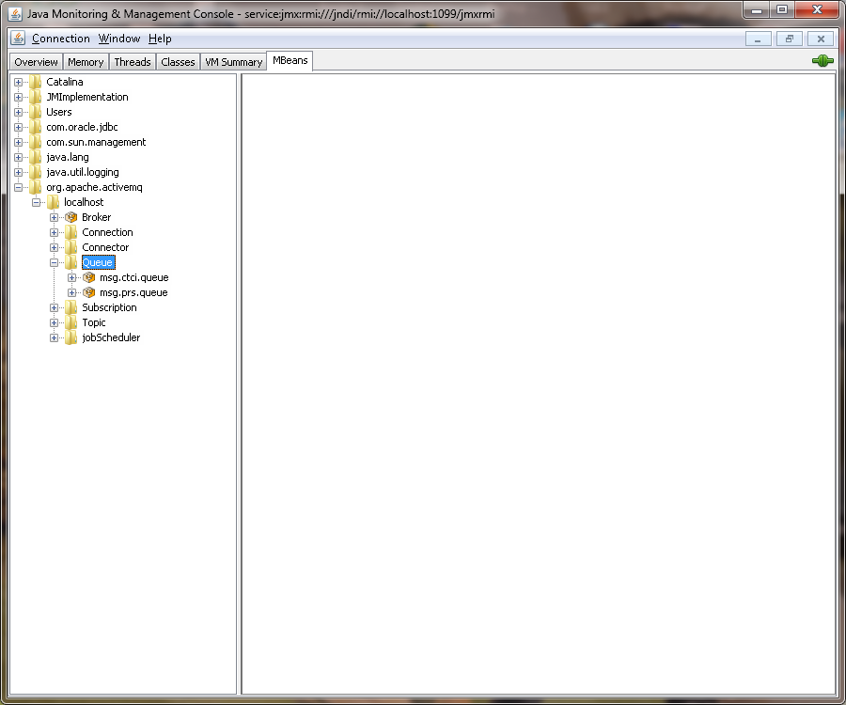

THÔNG TIN ĐƠN VỊ CUNG CẤP PHẦN MỀM

CÔNG TY CỔ PHẦN GIẢI PHÁP PHẦN MỀM TÀI CHÍNH (FSS)
Địa chỉ: Tầng 11, Số 434 Trần Khát Chân, Quận Hai Bà Trưng, Thành phố Hà Nội.
Điện thoại: +84-(43) 9.410.191
Fax: +84-(43) 9.410.190
Email: contact@fssc.com.vn
Website: www.fssc.com.vn, www.fss.com.vn

